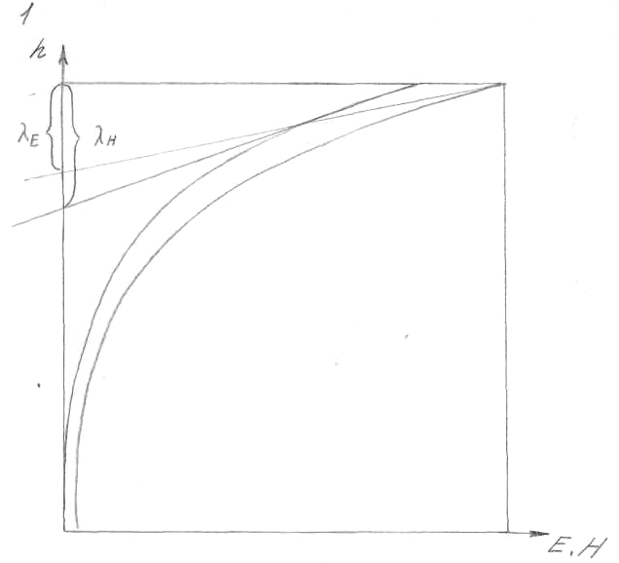
Графики

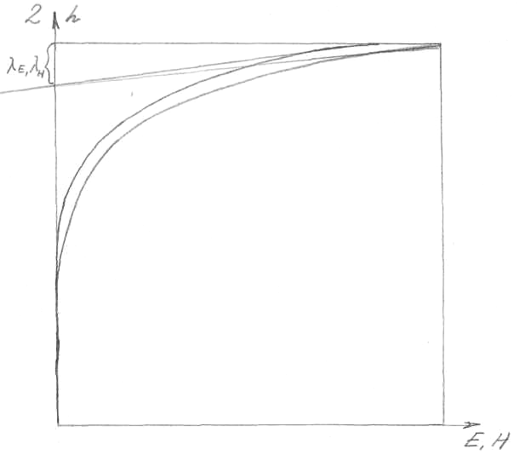
1) Эти кривые мы получили при исходных данных.

Выразим λ_{н} и λ_{Е} :
$λ_{Е}=\frac{h⋅{\bar{λ}}_{E}}{\bar{h}}$h = 0.05 м
${\bar{λ}}_{Е}$ = 0,019 м
$\bar{h}$ = 0.1 м
λ_{Е} = 0,0095 м
$λ_{H}=\frac{h⋅{\bar{λ}}_{E}}{\bar{h}}$= 0.015 м
Отношение толщины пластины (B) к глубине прикосновения волны λ: $\frac{B}{λ}=B⋅k$, $k=\frac{1}{λ}=\sqrt{\frac{ω⋅μ⋅γ}{2}}$

2) Поменяли параметр увеличив его в 2 раза.$λ_{Е}=λ_{Н}=\frac{h⋅\bar{λ}}{\bar{h}}$= 0,015 м. Сравнивая этот график с предыдущим можно отметить что λ_{Н} осталось неизменным, а λ_{Е} увеличилось в 1,579 раз.
Т.е. с увеличением высоты проводника λ практически неизменна.

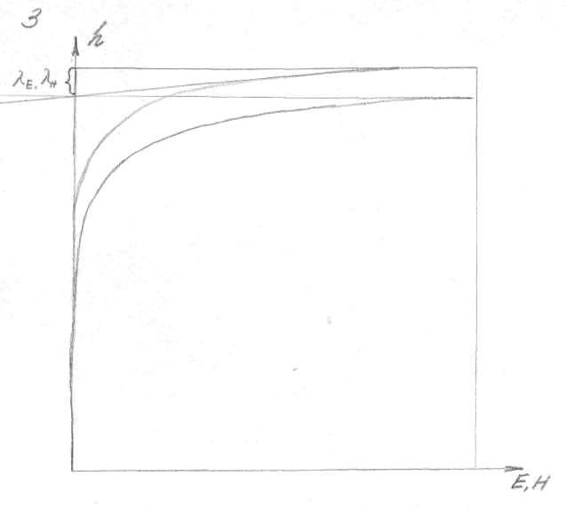
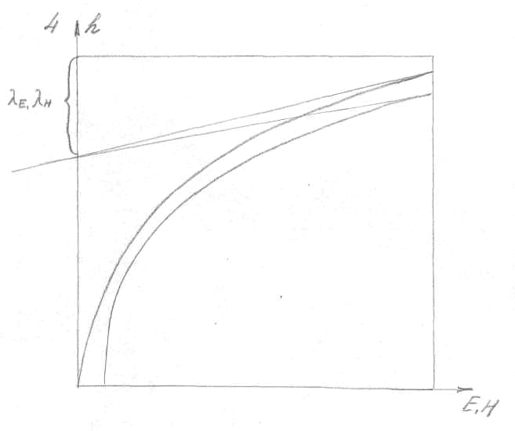
3) В отличии от исходных значений увеличили частоту на 500 Гц
$λ_{Е}=λ_{Н}=\frac{h⋅\bar{λ}}{\bar{h}}$= 0,005 м
При сравнении с исходным графиком видим, что λ_{Е} больше чем в данном в 1,9 раз; а λ_{Н} – в 3 раза. Т.е. с увеличением частоты λ – уменьшается. Увеличение частоты приведет к резкому затуханию волны. Она полностью отсутствует уже в середине пластины.

4) В исходных параметрах изменили значение тока увеличив его в 2 раза.
$λ_{Е}=λ_{Н}=\frac{h⋅\bar{λ}}{\bar{h}}$= 0,125 м
Анализируем график относительно исходного и видим, что λ_{Н} уменьшилась, а λ_{Е} увеличилась, следовательно можно сказать, что дальнейшее увеличение тока не изменит значения λ, а делает лишь более пологим график.

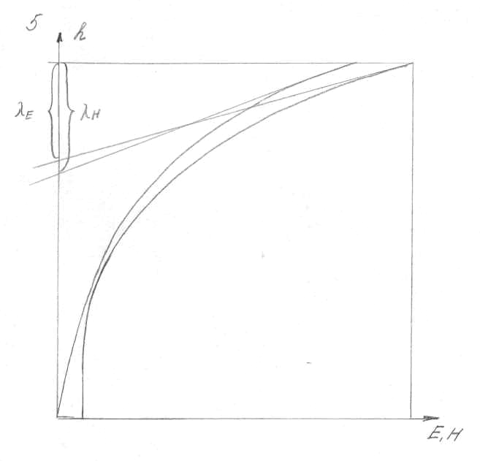
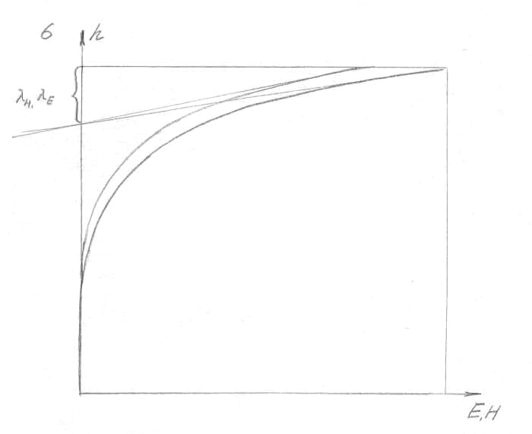
5) В параметрах поменяли материал выставив алюминий.
Исходные кривые
$λ_{Е}=\frac{h⋅{\bar{λ}}_{E}}{\bar{h}}$= 0,01125 м
$λ_{H}=\frac{h⋅{\bar{λ}}_{E}}{\bar{h}}$= 0,015 м
Если сравнивать с графиками меди то они практически одинаковы

6) Изменили h, увеличив на 0,05 м.
$λ_{Е}=λ_{Н}=\frac{h⋅\bar{λ}}{\bar{h}}$= 0,015 м
Глубина проникновения опять практически не изменилась по сравнению с исходным случаем, λ_{Е} – увеличилась в 1,3 раза.

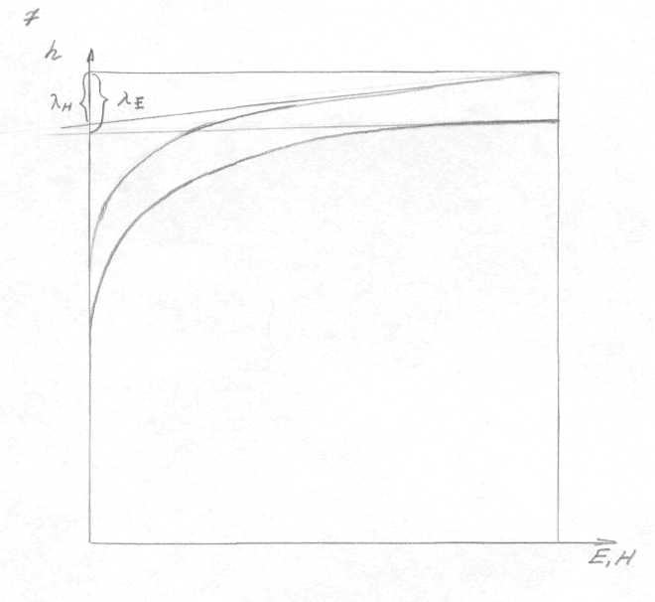
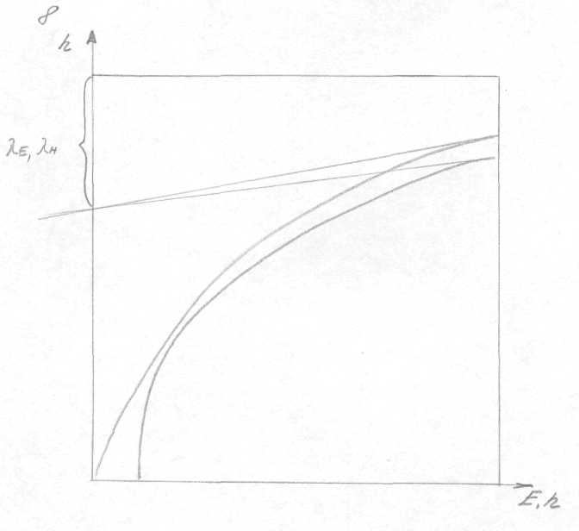

7) Графики полученные при изменении частоты на величину 500 Гц
$λ_{Е}=\frac{h⋅{\bar{λ}}_{E}}{\bar{h}}$= 0,005 м
$λ_{H}=\frac{h⋅{\bar{λ}}_{E}}{\bar{h}}$= 0,004 м
Произошло уменьшение λ по сравнению с исходным случаем. λ_{Н} – уменьшилась в 3,7 раза; а λ_{Е} – в 2,25 раза.
$$λ_{5}=\sqrt{\frac{2}{\text{50}⋅2π⋅μ⋅γ}}$$
$$λ_{7}=\sqrt{\frac{2}{\text{550}⋅2π⋅μ⋅γ}}$$
Отношение λ₅ / λ₇:=3,32

8) Увеличиваем ток в 2 раза.
$λ_{Е}=λ_{Н}=\frac{h⋅\bar{λ}}{\bar{h}}$= 0,015
Если сравнивать с графиком №5 то можно увидеть что увеличение тока не изменяет величину λ

2. Случай двух проводников.
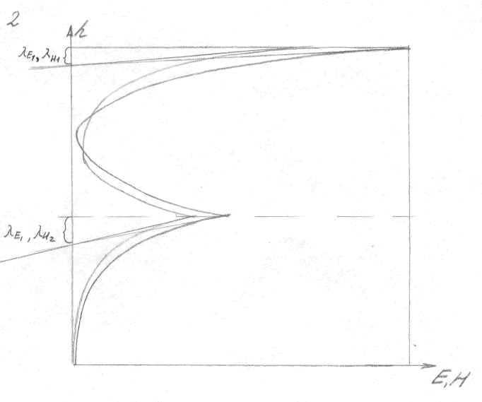
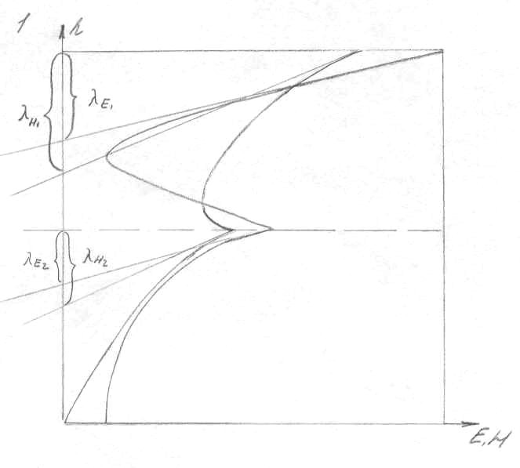
1) Исходные параметры те же, материал медь.
λ_{H1} = 0.03 м
λ_{Е1} = 0,025 м
λ_{H2} = 0,015 м
λ_{Е2} = 0,008 м
В отличии от случая с одним проводником мы наблюдаем ситуацию когда амплитуды Е и Н убывают примерно до середины верхнего провода, а затем снова возрастают и конечно значение которое получено в нижней части первого провода определяет максимальное в верхней части второго провода.

2)Изменили высоту на величину 0,1 м.
λ_{Е1} = λ_{Н1} = 0,012 м
λ_{Е2} = λ_{Н2} = 0,03 м
По этому графику видно что в отличии от исходного λ_{Е} и λ_{Н} , значительно уменьшились λ_{Е} – в 1,5 раза; λ_{Н} – в 2,5 раза, λ_{Е2} – увеличилась, λ_{Н2} – увеличилась в 2 раза.

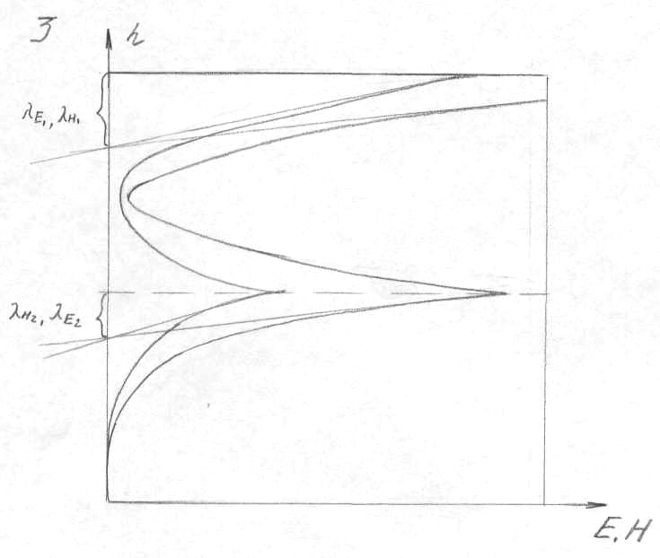
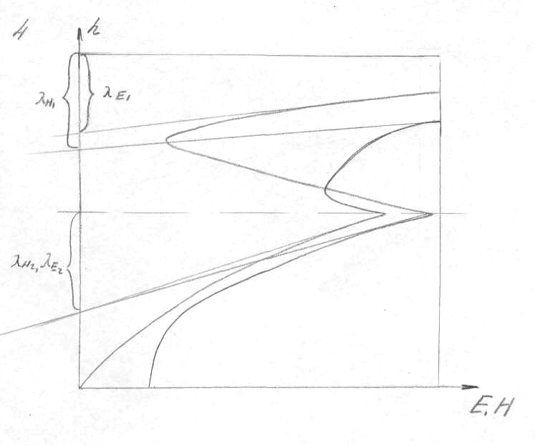

3) Изменили частоту f , увеличив на 500 Гц.
λ_{Е1} = λ_{Н1} = 0,01 м
λ_{Е2} = λ_{Н2} = 0,005 м
λ_{Е1} – уменьшилась относительно первого случая в 2,5 раза; λ_{Н1} – в 3 раза; λ_{Е2} – в 1,6 раза и λ_{Н2} – в 3 раза.
$$λ_{\text{11}}=\sqrt{\frac{2}{\text{50}⋅2π⋅μ⋅γ}}$$
$$λ_{\text{13}}=\sqrt{\frac{2}{\text{550}⋅2π⋅μ⋅γ}}$$
λ₁₁ / λ₁₃:=3,32
λ₂₁ / λ₂₃:=3,32
Из соотношений видно, что значения, полученные опытным путем соблюдаются.

4) Увеличили значение тока в 2 раза.
λ_{Е1} = 0,022 м
λ_{Н1} = 0,027 м
λ_{Е2} = λ_{Н2} = 0,01 м
Полученные значения практически идентичны значениям первого опыта, следовательно можно сказать, что увеличение тока не увеличивает значение глубины проникновения.

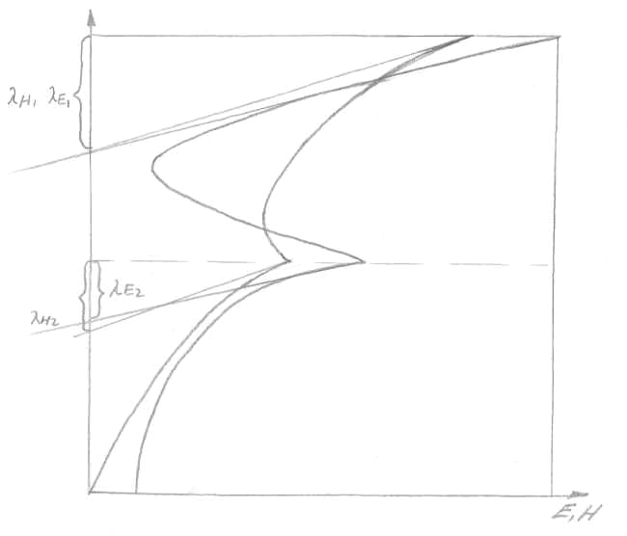

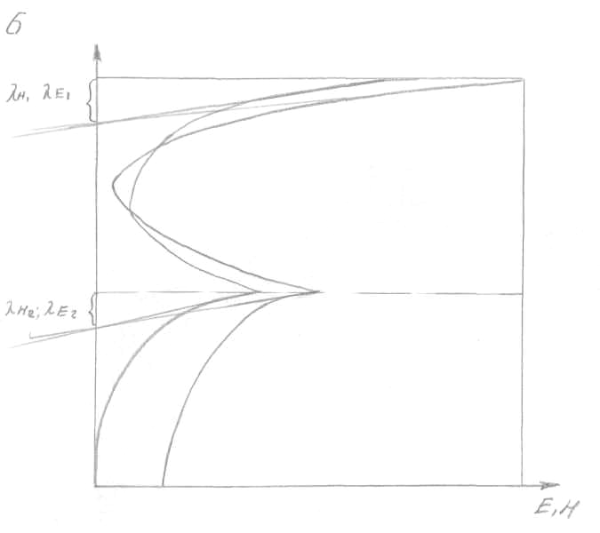

5) В исходных значениях изменили материал на алюминий.
λ_{Е1} = λ_{Н1} = 0,025 м
λ_{Е2} = 0,007 м
λ_{Н2} = 0,008 м
Эти кривые почти полностью совпадают с теми кривыми которые были с материалом медь.

6) Увеличили h в 3 раза.
λ_{Е1} = λ_{Н1} = 0,024 м
λ_{Е2} = λ_{Н2} = 0,018 м
Величины λ_{Е1} и λ_{Н1} остались неизменными; а λ_{Е2} и λ_{Н2} – увеличились причем λ_{Н2} – в 2,5 раза; а λ_{Е2} – в 2,25 раза.
Как говорилось это происходит из-за действия магнитного поля.

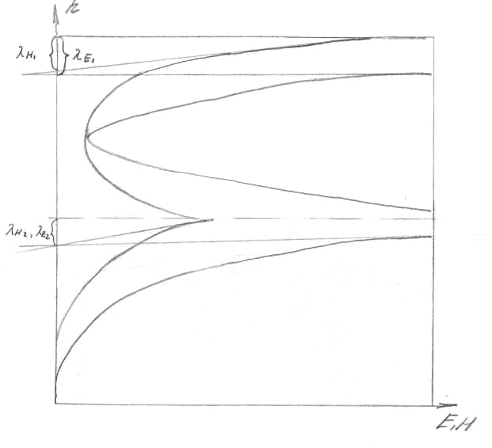
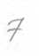
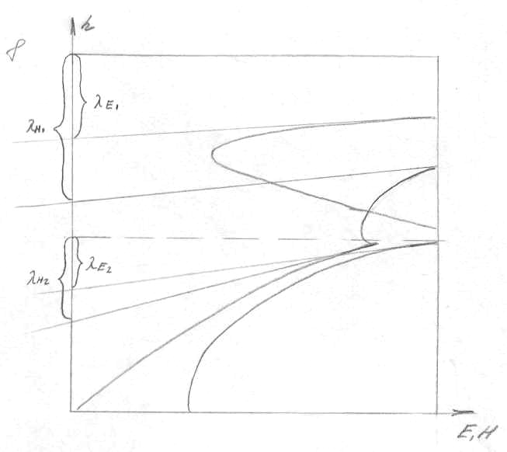

7) Изменили частоту на значение 500 Гц.
λ_{Е1} = 0,01 м
λ_{Н1} = 0,012 м
λ_{Е2} = λ_{Н2} = 0,007 м
Из графиков видно, что λ_{Н1} – уменьшилась по сравнению с исходным случаем в 2,5 раза; λ_{Е1} – в 2 раза; а λ_{Е2} = λ_{Н2} – не изменили своего значения.
$\frac{λ_{\text{51}}}{λ_{\text{71}}}=\frac{\sqrt{\frac{2}{\text{50}⋅2π⋅μ⋅γ}}}{\sqrt{\frac{2}{\text{550}⋅2π⋅μ⋅γ}}}$= 3,32 раза
В верхней части теория почти подтвердилась с практикой, а в нижней нет.

8) Изменили ток на 50 А.
λ_{H1} = 0.04 м
λ_{Е1} = 0,023 м
λ_{H2} = 0,025 м
λ_{Е2} = 0,017 м
Сравнивая с исходным случаем можно сказать, что λ_{Е1} – не изменилась; λ_{H1} – увеличилась в 1,6 раза; λ_{Е2} – увеличилась в 2,4 раза; λ_{H2} – увеличилась в 3,125 раза.

